**Estructura_de_Datos**

**Zuleyma De Jesus Manzano**

**Tercer semestre**

**Ingeniería en Tecnologías de Información y Comunicación**

**Eduardo Flores Gallegos**

Este repositorio es para la materia de estructuras y organización de datos

**Temario**

1 Fundamentos de estructura de datos

1.1 Definición

1.2 Clasificación

1.3 Estructuras lineales

1.4 Estructuras dinámicas y estáticas

2 Estructuras lineales

2.1 Lista

2.2 Pilas estáticas y dinámicas

2.3 Colas estáticas y dinámicas

2.4 Aplicaciones

3 Estructuras no lineales

3.1 Recursividad

3.2 Arboles

3.3 Grafos

4 Métodos de ordenamiento y búsqueda

4.1 Algoritmos de ordenamiento

4.2 Métodos de búsqueda

4.3 Recuperación de datos

Practica 2 Manejo de ramas con git

Objetivo: entender el flujo de trabajo de las ramas en git y practicar los conceptos

1. En el primer paso debemos crear
2. En el paso 2 debemos clonar el repositorio

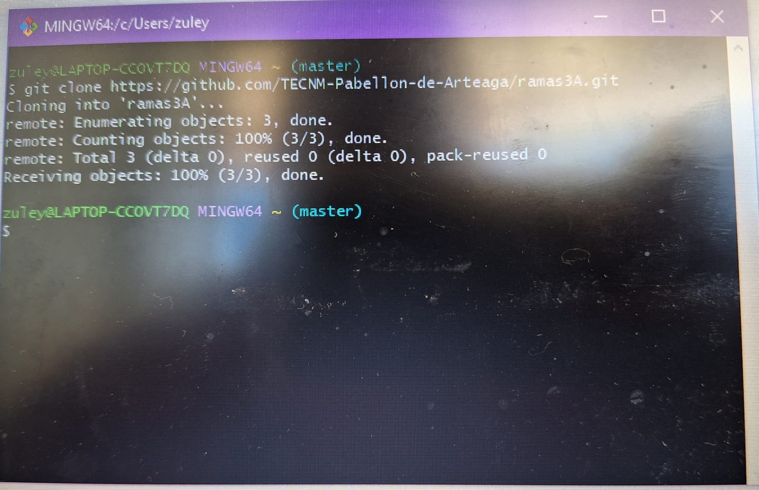

1. Buscar en las ramas tu nombre con los siguientes comandos

